**TUGAS_PCD DOMAIN FREKUENSI**

Oleh :

Nuri Iman Sari_F55120045_Kelas B

1. **Tujuan**
2. Mahasiswa memahami 3 metode perbaikan pada domain frekuensi.
3. Mahasiswa mengimplementasikankode programnya pada dengan menggunakan bahasa pemrograman pyhton.
4. **Teori Dasar**

Pada matematika, sebuah Fourier Transform (FT) adalah transformasi matematika yang yang menguraikan fungsi (sering fungsi waktu, atau sinyal) ke dalam frekuensi penyusunnya, seperti ekspresi akord musik dalam hal volume dan frekuensi catatan penyusunnya. Istilah transformasi Fourier mengacu pada representasi domain frekuensi dan operasi matematika yang mengaitkan representasi domain frekuensi dengan fungsi waktu.

1. **Praktikum**
2. **Source code pada link pertama.**
3. Mengimport terlebih dahulu beberapa library yang dibutuhkan.

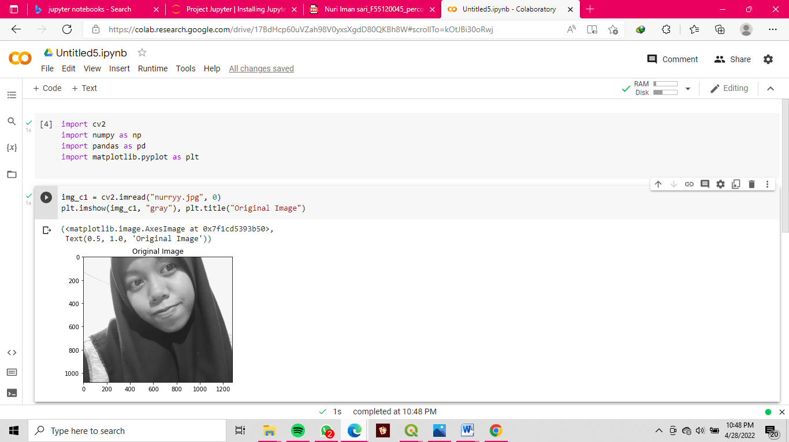

1. Membaca gambar, dengan memasukkan kode program.



1. Lalu menggunakan FFT dari paket numpy.

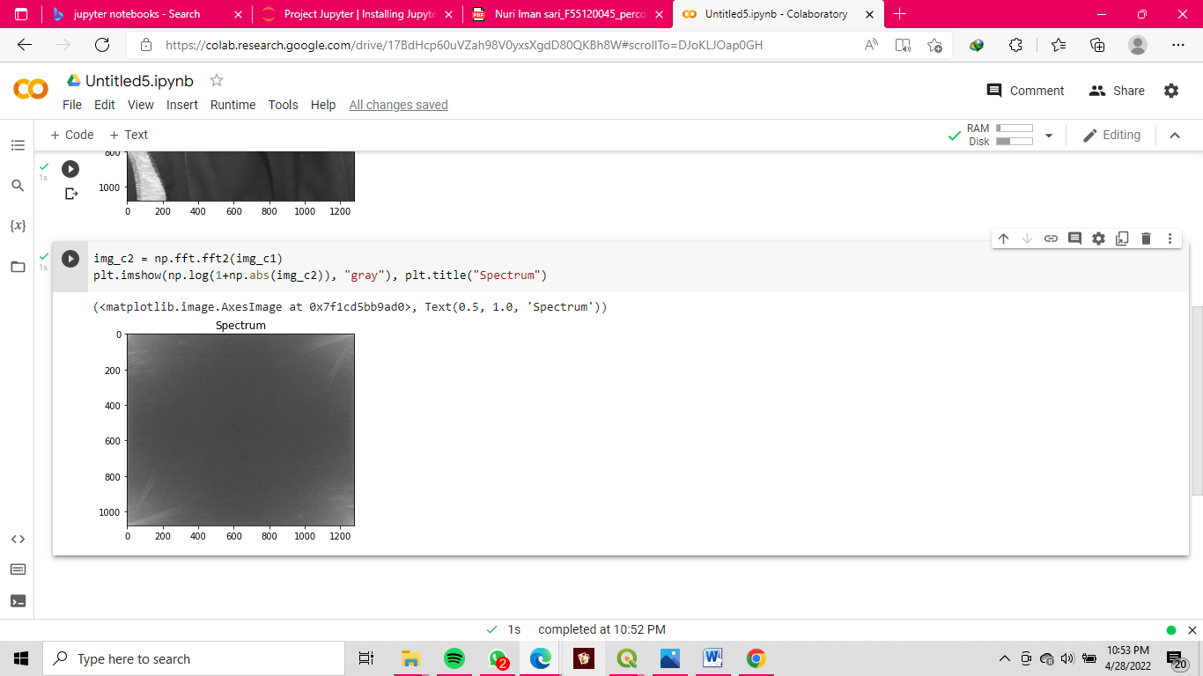

1. Langkah selanjutnya adalah mengambil origin dari sudut ke tengah.

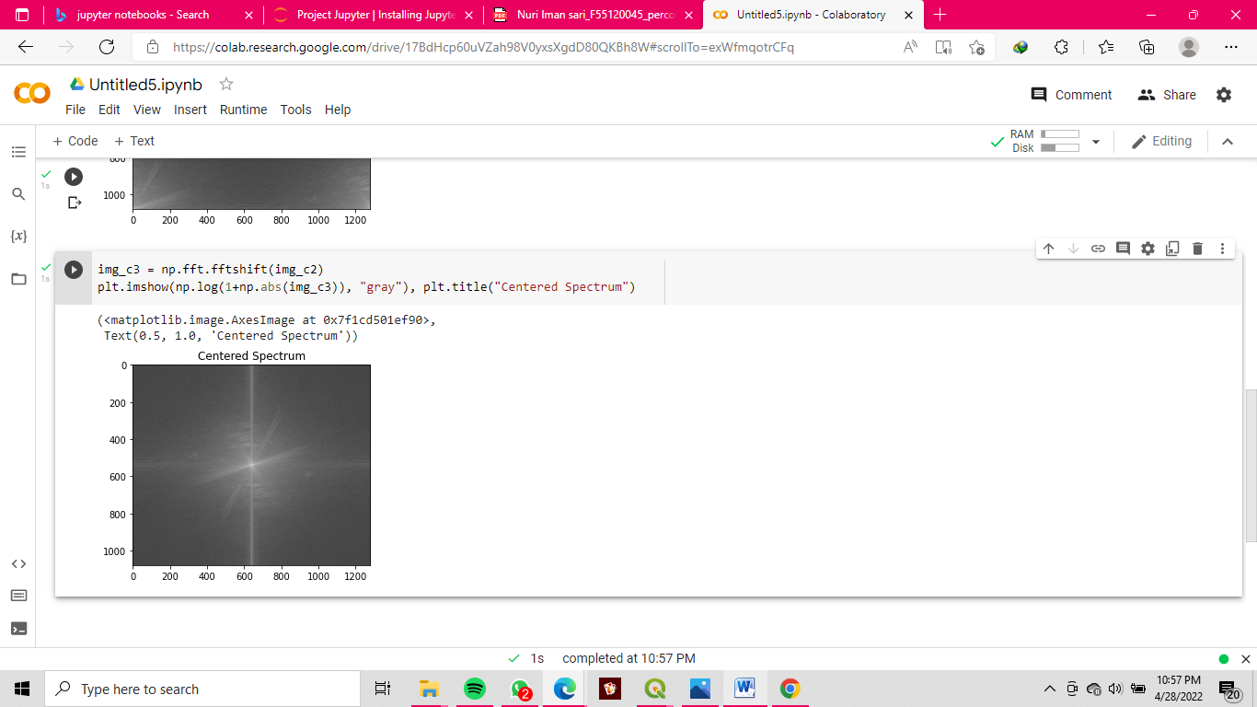

1. Desentralisasi origin nya kembali ke tempat nya semula.

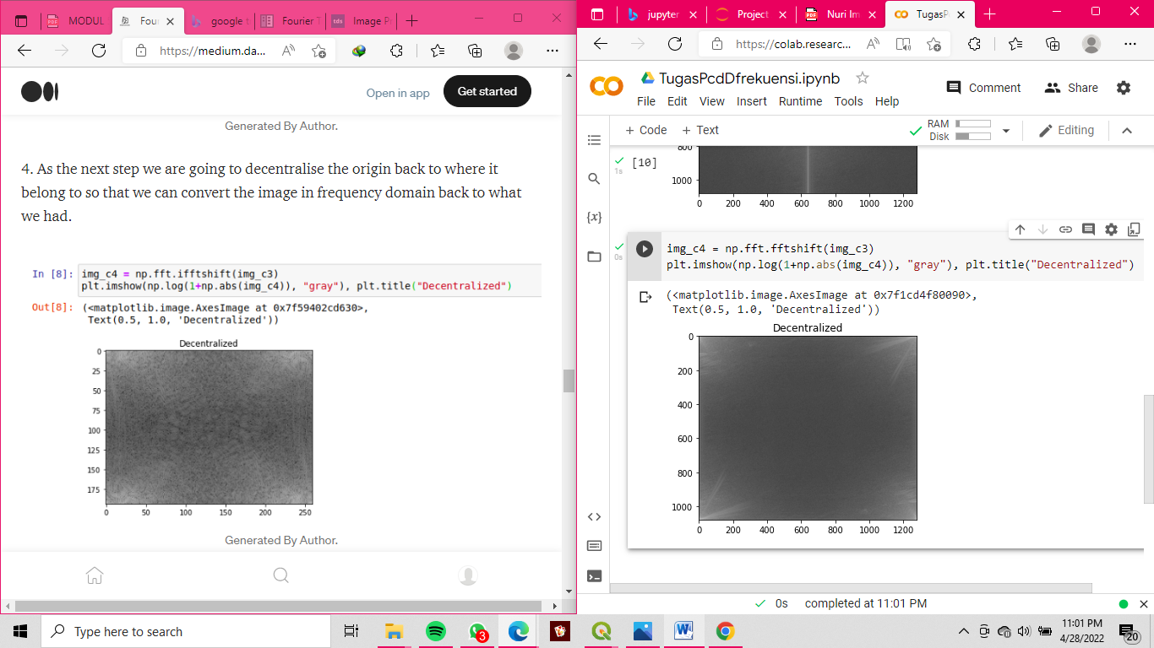

1. Langkah terakhir, mengembalikan ke domain frekuensi semula.

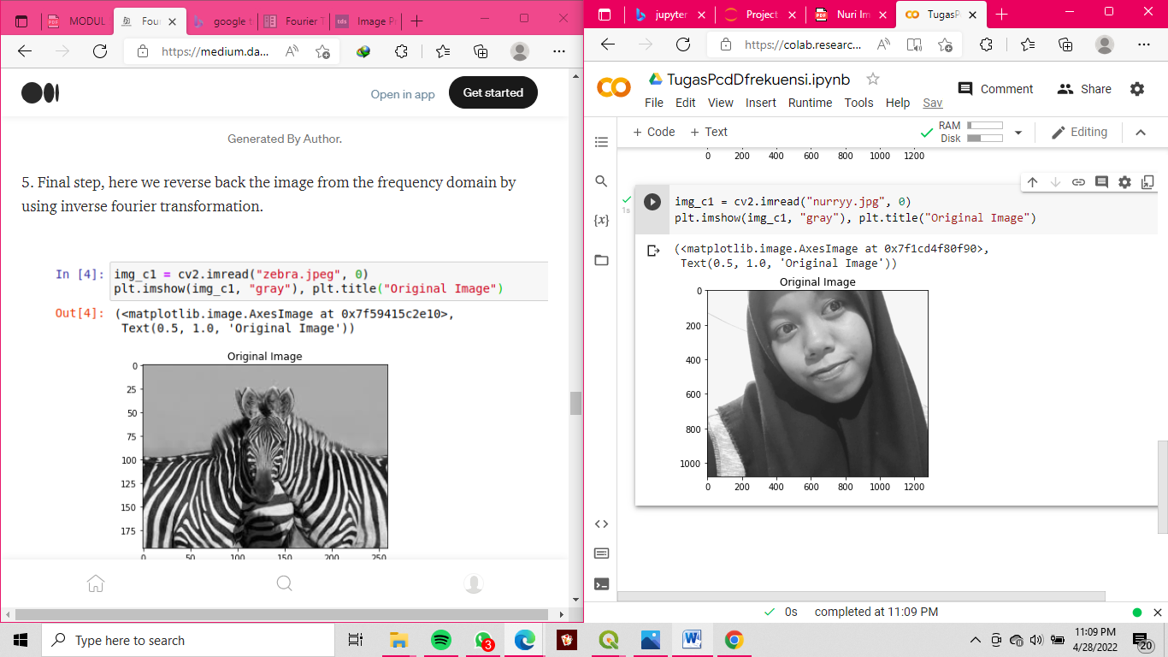

1. **Souce code pada link kedua**
2. **Fourier Transform in Numpy**

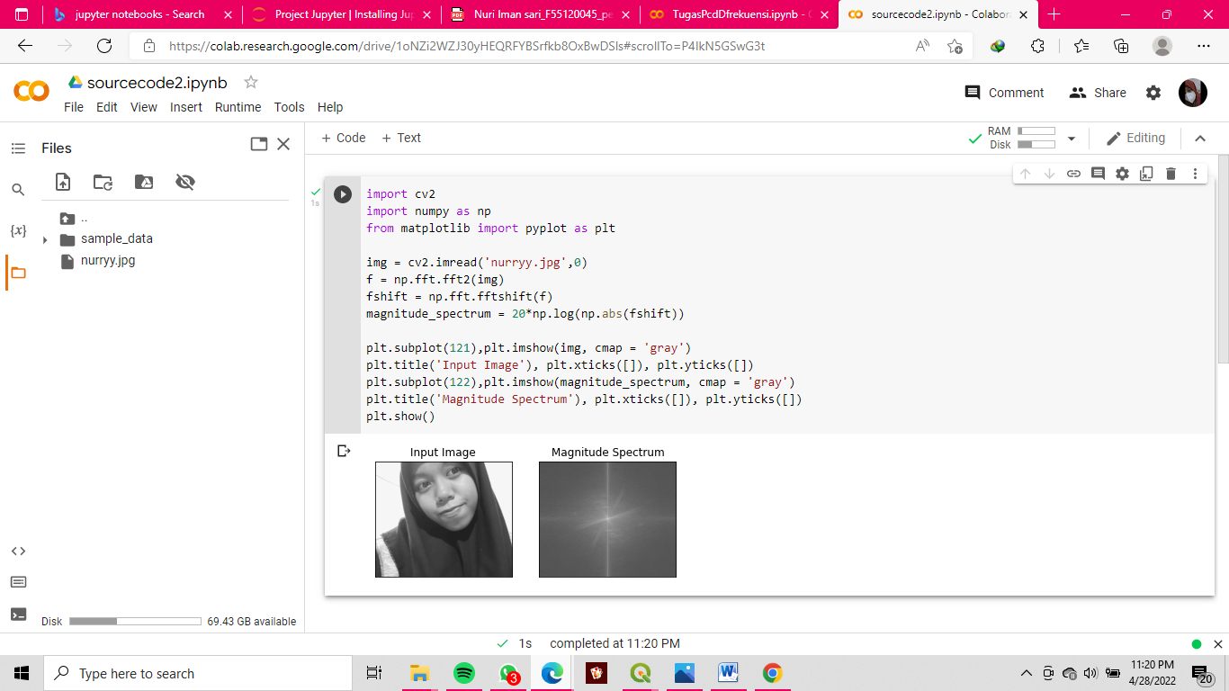

1. **Performance Optimization of DFT**

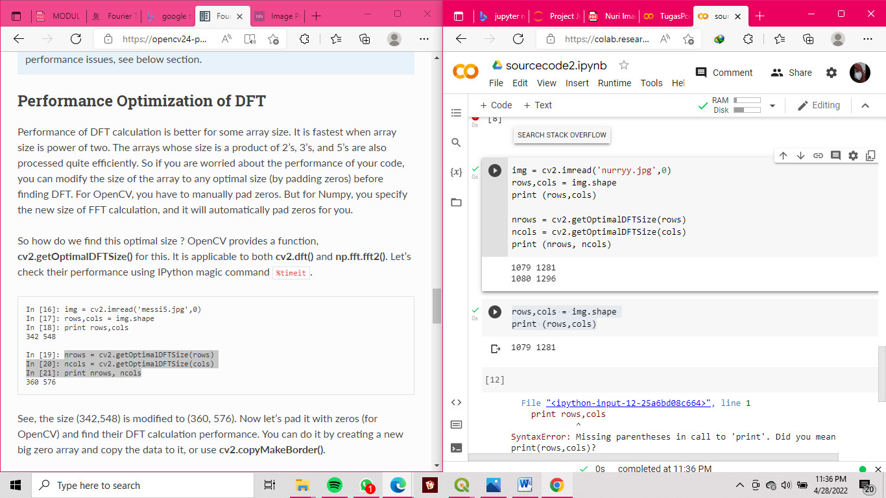

1. **Laplacian High pass filter (HPF)**

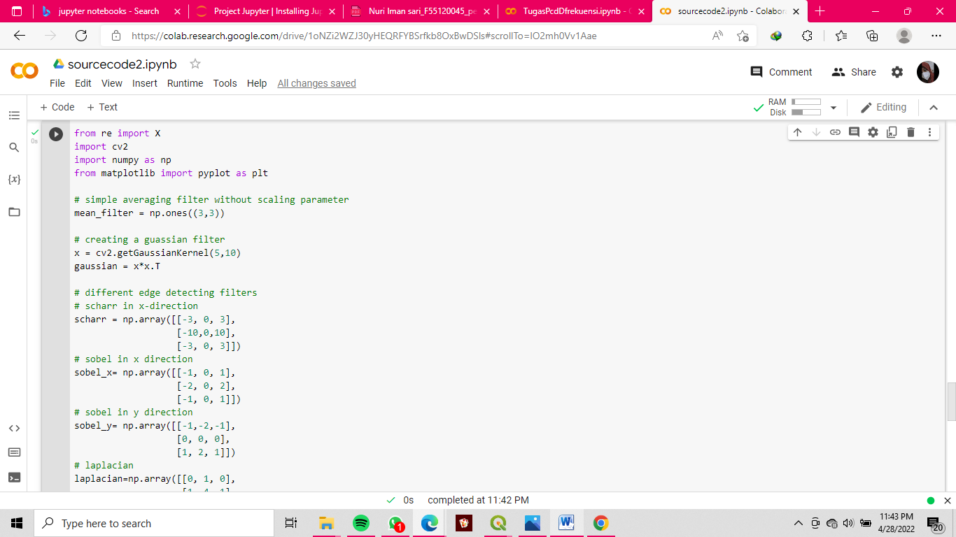

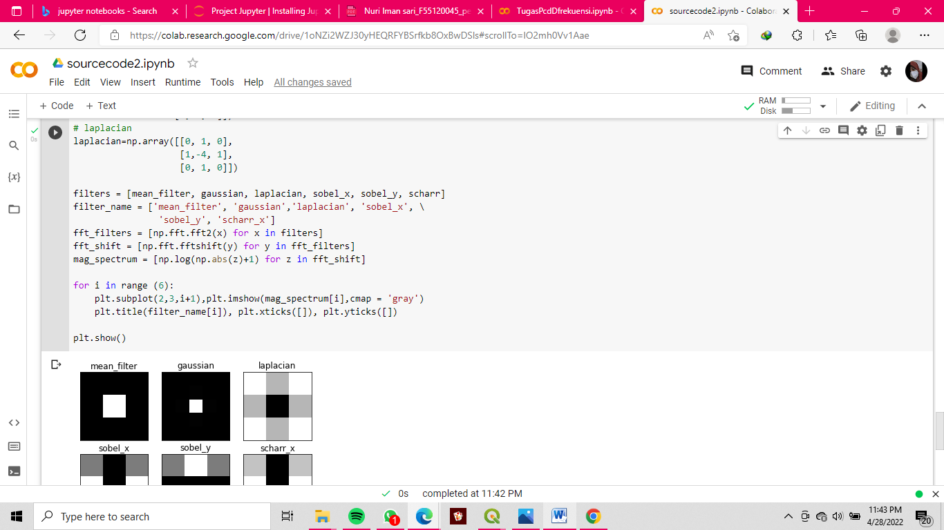

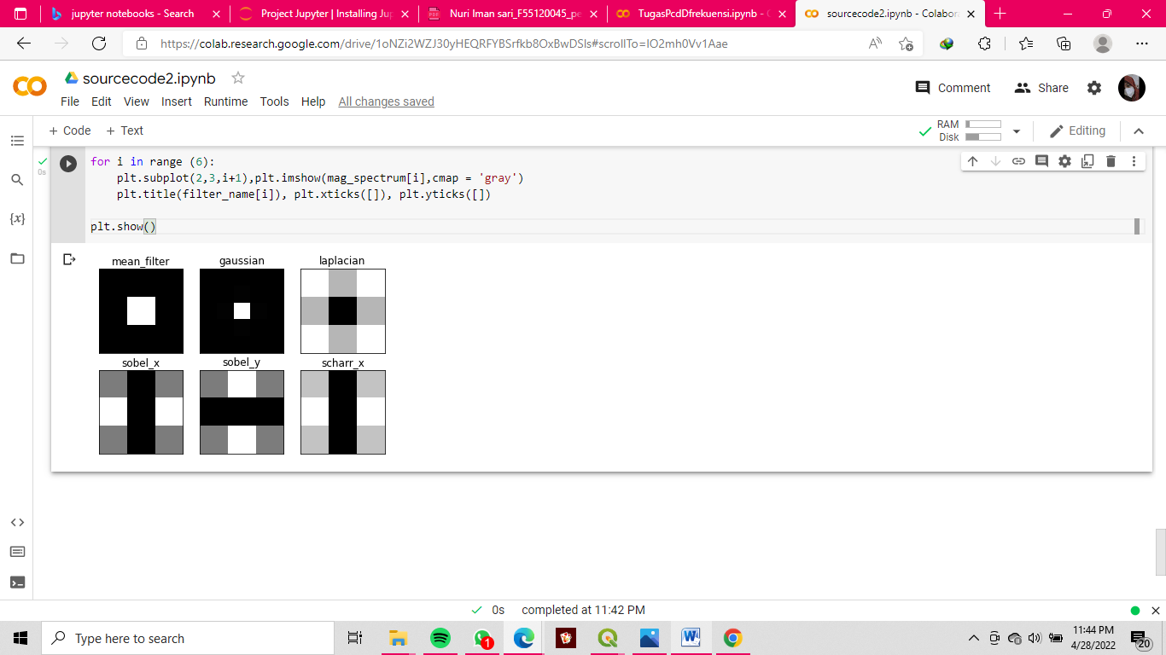

1. **Source code pada link ketiga.**
2. **Mengimpor library.**

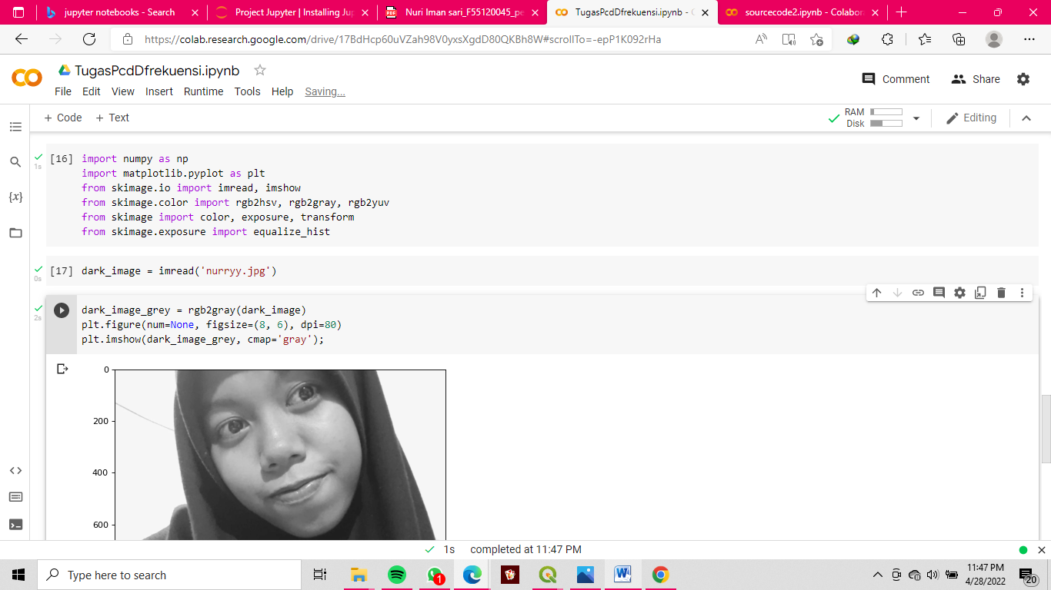

1. **Konveri gambar ke citra greyscale**

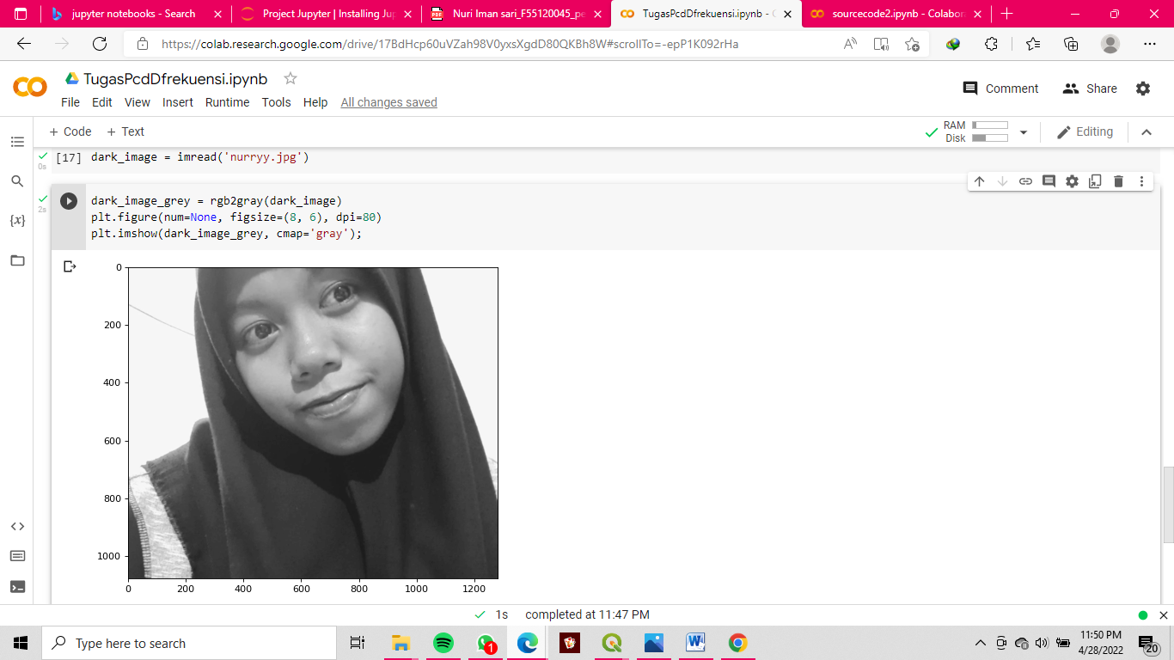

1. **Gunakan fft function.**

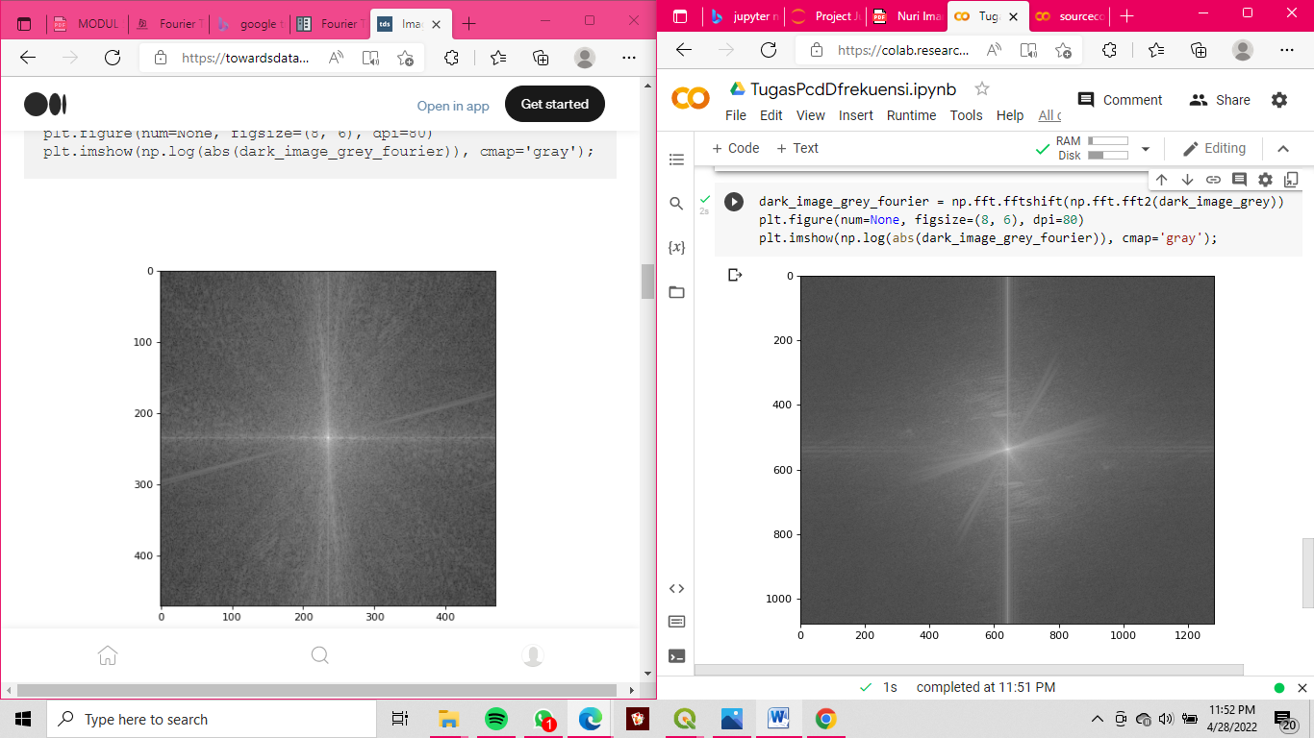

1. **ANALISIS**

Pada percobaan tersebut merupakan hal yang sangat penting sekali untuk mengimpor library sebelum melakukan proses pengolahan citra gambar, seperi penggunaan libary matplotlib yang dibutuhkan dalam memvisualisasikan gambar. Kode program “img_c1 = cv2.imread("nurryy.jpg", 0)” ini adalah berfungsi untuk melalakukan pembacaan data gambar. Lalu kode program “img_c2 = np.fft.fft2(img_c1)” dan “plt.imshow(np.log(1+np.abs(img_c2)), "gray"), plt.title("Spectrum")” adalah untuk menampilkan spectrum dari gambar. Kemudian kode program “img_c3 = np.fft.fftshift(img_c2)” dan “plt.imshow(np.log(1+np.abs(img_c3)), "gray"), plt.title("Centered Spectrum")” adalah untuk merubah spectrum gambar menjadi ke temgah atau cemter. Dan kode program untuk melakukan desentralisasi adalah dengan memasukkan kode program “img_c4 = np.fft.fftshift(img_c3)” dan “plt.imshow(np.log(1+np.abs(img_c4)), "gray"), plt.title("Decentralized")” dan untuk meubahnya kembali ke dalam domain frekuensi asli adalah dengan menggunakan kode program “plt.imshow(img_c1, "gray"), plt.title("Original Image")”. Lalu terdapat kode program untuk menggelapkan gambar dengan menggunakan kode program “dark_image_grey = rgb2gray(dark_image)”, “plt.figure(num=None, figsize=(8, 6), dpi=80)”, dan “plt.imshow(dark_image_grey, cmap='gray');”

Link Github :